Рисков Георгий, 428 группа, МГУ ВМК
Веб технологии – часть 1

Текст задания

Вариант 11: Учебное расписание
Система составления расписаний и ведения данных об учебных курсах в ВУЗе.
Поддерживаемые данные
- Студенты
  - ФИО
  - Год обучения, поток, группа
  - Какие курсы и когда посещал
- Преподаватели
  - ФИО
  - Проводимые курсы (ранее и теперь)
- Аудитории
  - Номер
  - Вместимость
- Курсы
  - Название
  - Охват: поток, группа, спец. курс
  - Интенсивность (сколько пар в неделю)
  - Год обучения (для обязательных)
- Занятия
  - Курс, преподаватель
  - Аудитория
  - Время
  - Студенты
Поддерживаемые операции
- Получение списков студентов по потокам и группам
- Получение списков преподавателей, в т.ч. по проводимым курсам
- Получение списков аудиторий, свободных в определенном интервале
- Получение расписания на заданный интервал времени для студента, преподавателя или аудитории
- Составление расписания занятий для курса на семестр
- Добавление и удаление студентов и преподавателей, чтение и редактирование данных о них, занесение студента в список слушателей спец. курса
- Добавление и удаление курса, чтение и редактирование данных о нем

- Схема базы данных
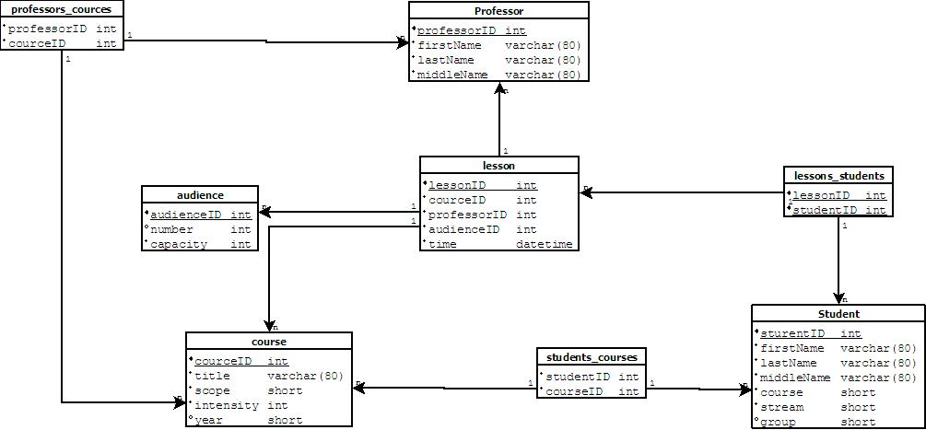

- Use cases
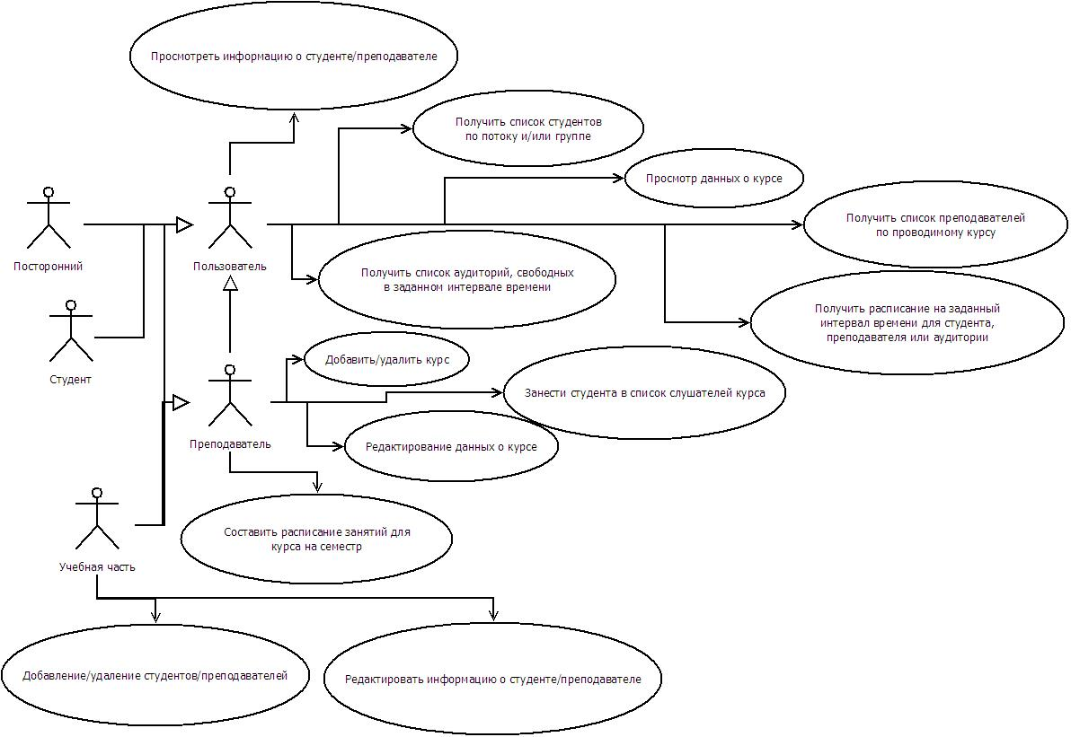
- Структура страничек
